Последовательность действий при оплате услуг отопления и горячего водоснабжения через систему «Сбербанк Онлайн»
1. На странице «Переводы и платежи» в разделе «Оплата покупок и услуг»
выбираем «Теплоснабжение».
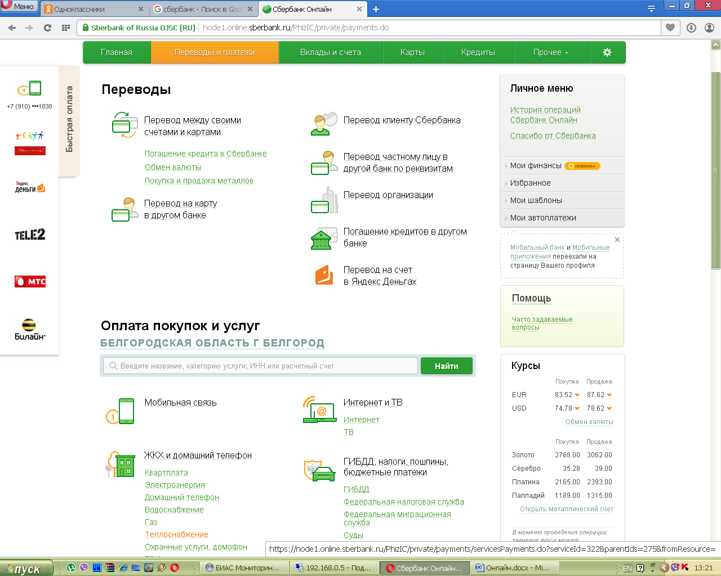
2. В поиске набираем - Белрегионтеплоэнерго.
По результатам поиска выбираем 1.Белрегионтеплоэнерго. 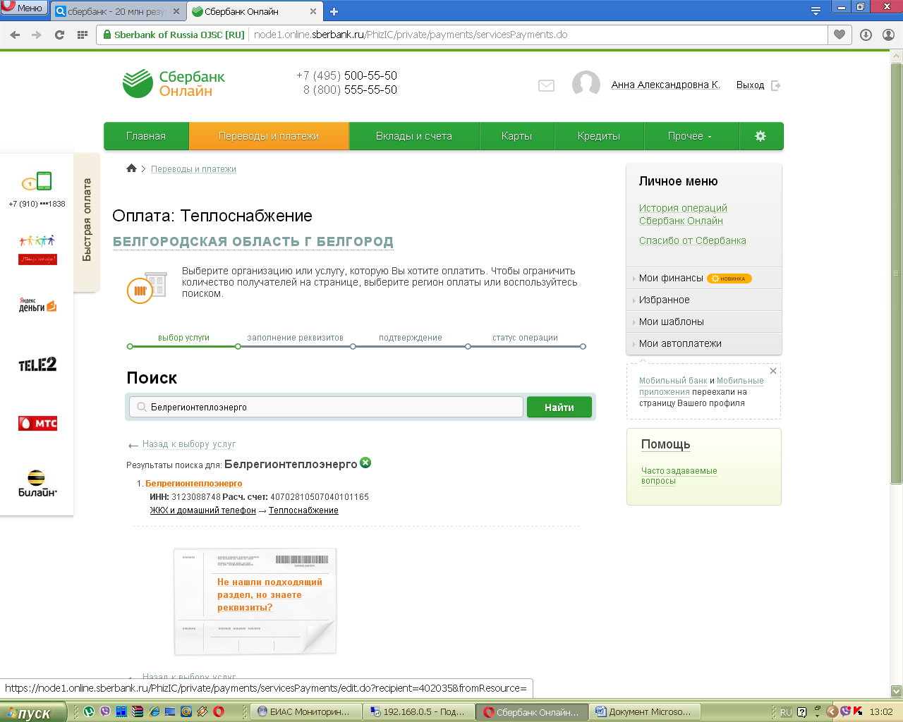

3.Заполняем реквизиты начиная с номера лицевого счета плательщика. Номер лицевого счета указан в квитанции на оплату (во второй части квитанции).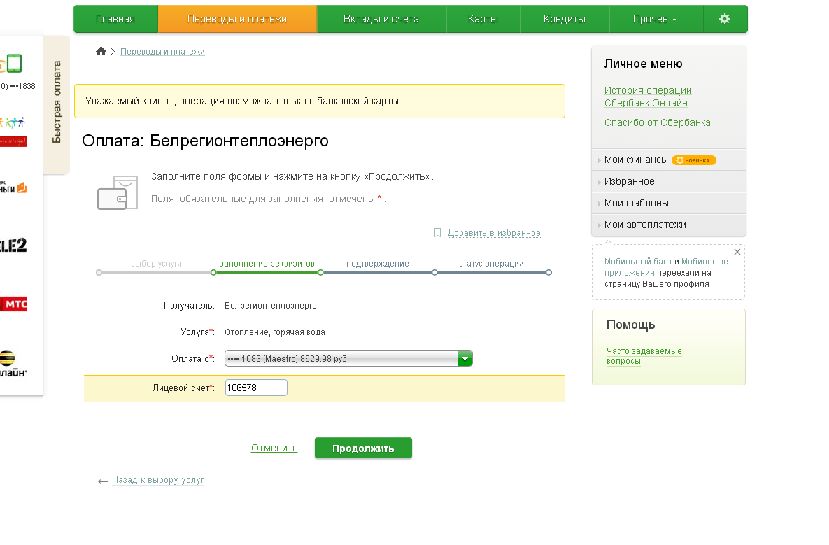
4. Обязательно указываем период платежа и оплачиваемую услугу. При наличии приборов учета ГВС указываем текущие показания.
